**Окружающий мир**

**Тема: «Тутовый шелкопряд»**

**Автор работы:**

Тадтаев Азамат Аланович

**4 класс**

**Место выполнения работы:**

ГБОУ ШИ имени М.С.Бароева

РСО-Алания, с. Гизель

**Научный руководитель:**

Тотикова Индира Хасановна,

учитель начальных классов

2024-2025г.

**Оглавление**

Введение с. 3

1. История разведения гусеницы с. 4
2. Описание бабочки и гусеницы-шелкопряда с. 6
3. Практическое применение шелка______________________________ с.12
4. Интересные факты с. 18

Заключение с.19

Литература с. 20

Приложения с. 21

**Введение**

Богат и разнообразен природный мир нашей Земли: растения, насекомые,животные,птицы…

Многие из нас видят их как самостоятельные виды, части природы. Делят их на съедобные и несъедобные, полезные и ненужные. Но стоит задуматься, поразмышлять и ты поймешь, увидишь связь между ними.

Растения кормят всех, и людей, и животных, и птиц, и насекомых. Дальше человек получает от них продукты питания, одежду. И тут возникает вопрос « Что же дают насекомые?» Мед,а еще? Учитель дает маленькую подсказку -Тутовый шелкопряд. Какую же пользу может принести гусеница? В поисках информации, я обращался в библиотеку,интернет…

В ходе исследования я узнал много интересного об этой бабочке (гусенице). Узнал историю разведения гусеницы, название страны,где впервые научились производить шелк. Были найдены интересные факты о пользе: натурального шелка и в быту,и в целях безопасности для жизни человека.

Так же выявлено, что тутовый шелкопряд уже не встречается в дикой природе, а весь жизненный цикл проходит под наблюдением человека.

**Цель и задачи исследования:**

Исследовать тайный мир загадочно-полезных тутовых бабочек (гусениц) –шелкопрядов.

Изучить историю разведения этой бабочки(гусеницы).

Определить насколько важно ее разведение и привести интересные факты.

**История разведения шелкопряда**

Бабочка из семейства –настоящие шелкопряды,производитель шелка.

Одомашен в Китае около 5000 лет назад.Близкий вид-дикий шелкопряд-обитает в Восточной Азии,в северных областях Китая и южных областях Приморского края России.,где, по всей видимости,вымер. Единственная современная популяциядикого шелкопряда в России обитает на острове Кунашир.

История разведения этой бабочки, относящейся к семейству настоящих шелкопрядов (Bombycidae),связана с Древним Китаем, -страной, долгие годы хранившей тайну изготовления изумительной ткани – шелка. В древних китайских рукописях шелковичный червь впервые упоминается в 2600 г.до н.э..

Древнекитайский философ Конфуций пересказывает легенду о том, как человек впервые узнал про шелковую нить. Императрица Си-Лин-ши нашла под кустом тутовника кокон и приняла его за какой-то дивный плод. Но он случайно выпал из ее рук в чашку с чаем.Стараясь достать его, императрица вытянула шелковую нить.В благодарность за это нечаянное открытие китайцы возвели Си-Лин–ши в ранг божества Поднебесной империи. А занимались производством шелкапервое время лишь императрицы и женщины из числа их приближенных.

Китайцы умели хранить свои тайны – любая попытка вывезти бабочек, гусениц или яйца шелкопряда каралась смертью. Но все тайны когда-нибудь раскрываются.Так произошло и с производством шелка. Сначала некая самоотверженная китайская принцесса в $IV$ в. до.н.э.,выйдя замуж за короля малой Бухары,принесла ему в дар яйца шелковичного червя,спрятав их в своей прическе. Спустя примерно 200 летв 552г.,к императору Византии Юстиниану явились два монаха, которые предложили за хорошее вознаграждение доставить из далекого Китая яйца шелкопряда. Юстиниан согласился. Монахи отправились в путешествие и в том же году вернулись, принеся яйца шелкопряда в своих полых посохах.Юстиниан вполне осознавал важность своей покупки и специальным указом велел разводить шелкопрядов в восточных районах империи.Однако шелководство скоро пришло в упадок и лишь после арабских завоеваний вновь расцвело в Малой Азии, а позже и в Северной Африке,в Испании.

«Великий Шелковый путь»-караванная дорога,связывавшая в древности Запад с Востоком и протянувшаяся через горы Центральной и Средней Азии- служил развитию географии как науки и торговли между древними странами.

В XX веке у шелка появился серьезный соперник – химические волокна искусственные, а затем и синтетические.Многие из них превосходят шелк по прочности, меньше мнутся, устойчивее к истиранию, но человек лучше чувствует себя в одежде из натурального шелка.

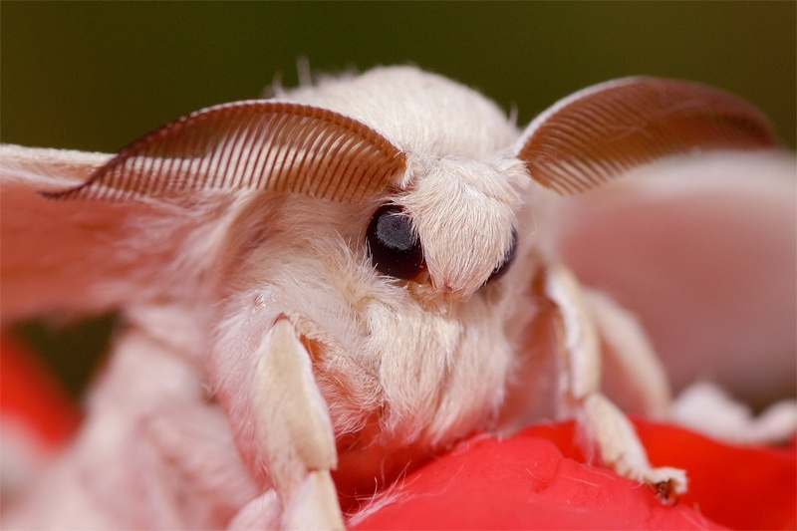

Фото 1.Бабочка Шелкопряд

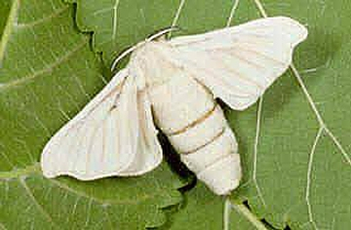

Фото 2.Бабочка Шелкопряд

1. **Описание бабочки (гусеницы) – шелкопряда**

Тутовый шелкопряд (Bombyx s.Sericfriamori)- бабочка, принадлежащая к семейству шелкопрядов(Bombycidae) и разводимая ради шелка,который получается из ее коконов.Тело этой бабочки покрыто густым пушком,усики довольно короткие,гребенчатые;крылья небольшие,довольно широкие,белого или желтовато-белого цвета;во время покоя они складываются крышеобразно;передние крылья имеют вырез на внешнем крае; у самцов на передних крыльях 2-3 поперечные темные линии и между ними коричневое пятно; на задних крыльях проходит поперечная более широкая сероватая полоса; у самок этих полос и пятен нет, иногда бывает только на передних крыльях одна бледная полоса. Несмотря на то,что крылья развиты хорошо, тутовый шелкопряд утратил способность летать, и существует теперь только в домашнем состоянии. Брюшко у бабочки довольно толстое,в особенности у самок, которые вообще крупнее самцов. Самки откладывают от 300 до 500 яичек.Они бывают величиной с маковое зерно (1-1,5мм), круглые и плоские; цвет их сначала светло- желтый, затем он постепенно темнеет,переходя в оранжевый, красный, фиолетовый и становясь, наконец, темно-серым на 4-6 день после откладки. Перед вылуплением гусениц яички заметно светлеют.Яички сохраняются зимой при низкой температуре в сухом помещении.

Весной их помещают в специальные аппараты, где температура постепенно повышается до 21◦Р. Гусеницы (шелковичные черви),выходящие из яичек,имеют сначала бурый цвет,но потом с ростом становятся светлее и принимают, наконец, бурую окраску с сероватыми пятнами; они почти голые и имеют на заднем конце тела небольшой рог;передняя часть тела заметно утолщена; длина взрослой гусеницы 8стм. Гусеница линяет 4 раза,так что различают 5 возрастов шелковичных червей; в период линьки гусеницы сидят неподвижно (так называемый «сон»).

Они питаются листьями тутового дерева или шелковицы, другие растения они не кушают. Гусениц воспитывают при температуре 18 – 20◦Р.,в так называемых кормовых этажерках.Дней через 30 после вылупления гусеницы становятся беспокойными и начинают искать места для коконирования; тогда в этажерки ставят коконники, т.е. пучки прутьев,среди которых гусеницысвивают коконы.

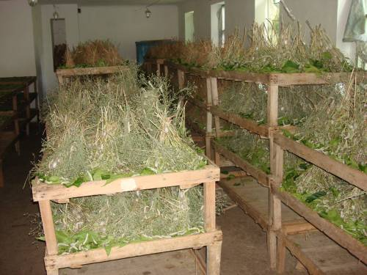

Фото 3. Разведение Тутового Шелкопряда

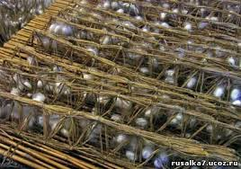

Фото 4. Ферма по разведению Тутового Шелкопряда

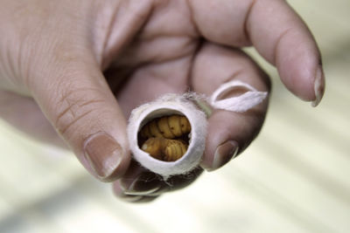

Фото 5. Кокон гусеницы Шелкопряда

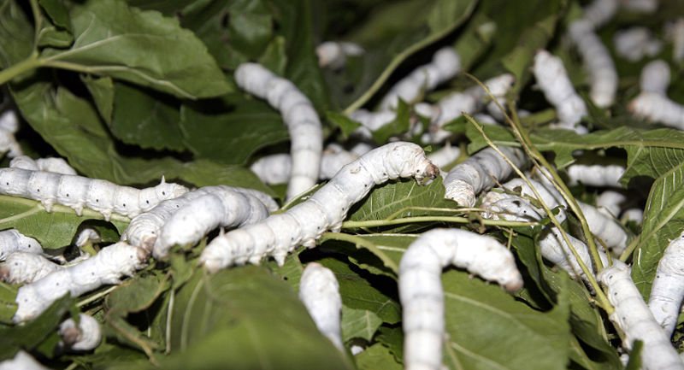

Фото 6. Шелк-Тусса из коконов дикого Тутового Шелкопряда

Гусеницы выпускают из отверстия находящегося на нижней губе,2 тонкие нити и,двигая головой, прядут при помощи передних ног кокон;эта работа продолжается около 3х дней.Коконы овальной формы,округленные на обоих концах,плотные белого, желтоватого или зеленоватого цвета (33-36 мм длиной).

Внутри кокона через 5 дней после того, как он был окончен,гусеница превращается в толстую коричневого цвета куколку.Часть коконов оставляется для вывода бабочек, а другая часть обрабатывается горячим паром,затем кладется в теплую воду и треплется особыми метелками. После этого концы нитей, из которых состоит кокон привязываются к крючкам разматывающего аппарата.

Длина нити в одном коконе доходит до 1000 метров. Размотанный таким образом шелк подвергается дальнейшей обработке.

Тутовый шелкопряд- пример абсолютного служения людям: эти бабочки в природе уже не встречаются и даже разучились летать. Каждый кокон состоит примерно из 3,5км нити, но размотать удается не более 1 км. Сам шелк настолько легок и прочен, что из него делают парашюты, по прочности шелк не уступает стали.

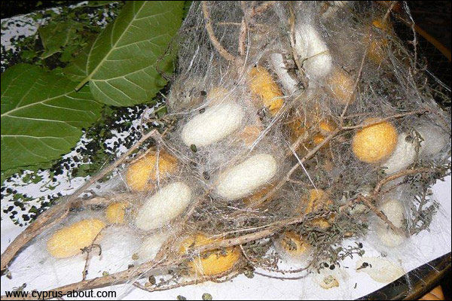

Фото 7. Тутовый Шелкопряд: разведение и выращивание

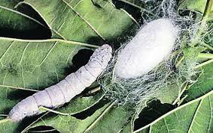

Фото 8. Выращивание Шелкопряда

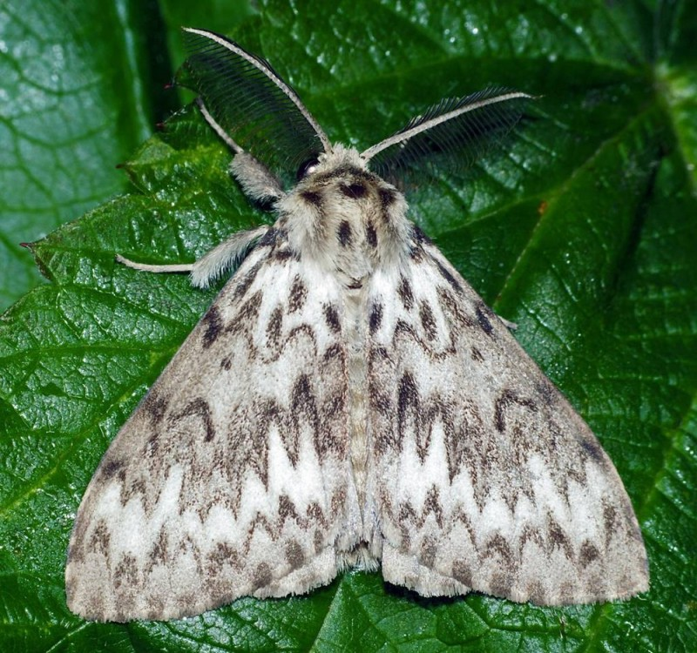

Фото 9. Самец Шелкопряда

**3. Практическое применение шелка**

Плетение осетинских платков Залина Даурова считает эксклюзивом и брендом Осетии. Этим ремеслом мастерица занимается давно. Рукоделием она интересуется с юных лет. Заинтересованность Залины заметила свекровь и отправила ее учиться к известной мастерице Эмме Цаллаговой. «Моя свекровь работала главным хранителем фонда в музее. Она и познакомила меня с Цаллаговой. Я взяла у нее несколько уроков, узнала азы, а потом уже совершенствовала технику сама», – рассказала Даурова. После обучения мастерица учила плести осетинские платки детей. Позже у Дауровой появились и взрослые ученицы, а затем она начала давать мастер-классы в различных местах. Сейчас рукодельница работает в художественном училище и обучает мастерству студентов.

Такие платки, по мнению мастерицы, стали снова востребованы среди осетин. Их заказывают и ансамбли, и частные лица. Даурова поясняет, что раньше их надевали на торжественные мероприятия. Носили их молодые девушки и женщины. Пожилые дамы красили платки и накидывали их уже темными.

Платки женщины раньше плели из шелка, который вырабатывали сами же в домашних условиях из коконов тутового шелкопряда. Сейчас этим никто не занимается и «нитки приходится добывать». «Смутно из детства помню, как мы собирали листья тутовника и кормили этих гусениц. Потом уже из них делали эту нитку. Сейчас такого нет. Нет и нужных качественных ниток в свободной продаже. Поэтому я заказываю по интернету индийский или китайский шелк. Для обучения мы пользуемся доступными нитками: льном, вискозой и т.п.», – поделилась мастерица. На создание одного платка уходит от одного до двух месяцев. Все зависит от темпа работы и наличия свободного времени. Основное внимание Даурова уделяет орнаменту, который не должен повторяться от платка к платку. Чтобы внести разнообразие, Залина сама или с помощью студентов придумывает орнаменты в национальном духе. Даурова поделилась, что закончила писать книгу «Художественные ремесла Осетии». По ее мнению, интерес к народным промыслам возрос, чего не было долгое время. «Я наблюдаю за молодежью и замечаю, что появилось очень много молодых людей, которые повернулись в сторону своих корней, своих традиций и культуры. Они интересуются буквально всем, в том числе и национальными платками. Это, наверное, веяние времени. Интерес к народной культуре растет. Это очень радует», –  сказала Даурова.

В Ставропольском крае работает единственная в России научно-исследовательская станция шелководства. Здесь выведены уникальные породы тутового шелкопряда. Станция сотрудничает с аналогичными научно-исследовательскими центрами Кореи, Болгарии и Украины. Однако в России клиентуры это уникальное учреждение практически не имеет. Почему отечественные производители не берутся за дело, считающееся во всем мире сверхрентабельным, выяснял корреспондент "РГ".

Станция находится в регионе Кавказских Минеральных Вод в поселке Иноземцево. Двухэтажное здание, больше похожее на жилой барак, никак не выделяется среди частного сектора. Встретил журналиста Василий Богословский - бессменный руководитель станции не один десяток лет. Он показал помещения, где выращивают редкие ныне экземпляры шелкопряда. Насекомые сейчас находятся в состоянии грены - яиц бабочки, из которых выводят гусениц, дающих ту самую нить.

- В России мы единственные, кто занимается шелкопрядами в научном плане, участвуем в международных конференциях. Сейчас наша живая коллекция состоит из нескольких десятков пород, постоянно занимаемся выведением новых, а также гибридов на их основе, - рассказывает Богословский.

Оказывается, край когда-то был центром шелководства СССР. На Ставрополье, а также в Краснодарском крае, Ростовской области, Северной Осетии, Дагестане, Чечено-Ингушской Республике и Кабардино-Балкарии насекомых выращивали в промышленных масштабах. В доперестроечный период производилось 500-600 килограммов промышленной грены (яйца бабочки тутового шелкопряда) в год, которых хватало для выращивания 800-900 тонн коконов. Нынешние объемы несравнимо меньше. Сейчас на станции в Иноземцеве насекомых выращивают только в научных целях, сохраняя генофон

В мире тутового шелкопряда выращивают в 50 странах, из которых две дают 96 процентов мировой продукции: Китай - 80, а Индия -16. Резко уменьшилось производство коконов в Японии и Южной Корее, основная причина - высокая трудоемкость производства. Слабым местом шелководства также является сезонность. В это же время в Индии, Бразилии, Таиланде и Индонезии производство шелковичных коконов растет. Занимается им, как и в Китае, беднейшая часть населения.

В России речь о шелкововодстве даже не идет.

- Мы даже не слышали об отечественном шелке. В советское время ткань привозили из других стран, - говорит директор текстильной фабрики "Стиль плюс" Федор Бабенков. - Большую часть продукции мы закупаем в странах Азии. Цены высокие, соответственно, готовая продукция дорогая. Поэтому хотелось бы, чтобы такое производство появилось в России. Уверен, наши ткани не уступали бы по качеству, но стоимость их была бы ниже.

Однако пока такое производство не очень выгодно, если учесть, что на пару метров натурального шелка нужно более 1000 коконов. Надежды же на самоорганизацию шелководства после устранения государственного регулирования не оправдались, отмечает Богословский. Раньше главную роль в отрасли играли государственные и межрайонные базы первичной обработки коконов (коконосушилки), которые принимали и реализовывали сырье. Когда они исчезли, шелководы не объединились в кооперативы, не образовали координационного союза по примеру других стран с рыночной экономикой. И вскоре такие хозяйства попросту исчезли.

Во многом причиной стала проблема с кормовой базой. Гусеницы питаются только шелковицей (тутовником). Корма нужно заготавливать много, а значит, необходимы целые плантации тутовника. Но на сегодняшний день в стране осталось около шести тысяч гектаров шелковицы, а на Ставрополье это и вовсе несколько десятков гектаров, не более. И находятся они в запущенном состоянии.

Если привести их в порядок, то при соответствующем уходе через три-четыре года на них можно было бы получить около 550 тонн коконов. Остальные 250-350 тонн можно вырастить на листе произвольно растущих деревьев. Дальнейшее наращивание производства невозможно без закладки новых плантаций. Причем насаждения достигают эксплуатационного возраста только через три-четыре года после посадки.

- Раньше крестьянам государство выдавало шелкопряда. Те могли заниматься производством сырья в подсобных хозяйствах. За коконы им хорошо платили. Некоторые ставропольцы помнят те времена. К нам приходят фермеры, которые хотят вновь взяться за разведение шелкопрядов. Но они надеются на прежние условия работы с государством, не думая о том, что придется самим заниматься реализацией и создавать кормовую базу. Однако сейчас условия на рынке абсолютно другие, - сетует руководитель станции шелководства.

По его мнению, шелководство перспективно именно в небольших хозяйствах:

Невесомый кружевной головной убор по-осетински называется цыллае каелмаерзаен. Он сплетен филейной, или сетчатой, вязкой и расшит национальными орнаментами. Филейное плетение из шелка, рассказывает Залина, расцвело в Осетии в конце XVIII — начале XIX века. После вхождения в состав Российской империи осетины возвращались на покинутые ранее из-за набегов завоевателей равнины, где росли тутовые деревья. Смекалистые женщины стали массово разводить гусениц шелкопряда. — Так осетинки ввели шелковый платок в костюм горянки, — утверждает Залина. О шелковых платках Залина услышала от своей бабушки — Веры Дзудцовой, которая родилась в конце XIX века в купеческой семье. Искусство шитья, в том числе золотого, было широко распространено среди осетинок, но до переселения с гор на равнину они занимались шерстью, из нее делали и платки. Девушка вообще должна была быть рукодельницей: обрабатывать шерсть, шить верхнюю одежду, вышивать. — Если девушка была рукастая, усидчивая и терпеливая, это считалось похвальным. Бабушка говорила, что у девушки, которая не владеет иглой, деревянные руки. Несколько девушек за один вечер могли вручную сшить черкески будущим родственникам — братьям жениха. Швы были настолько мелкие, что от машинного шва не отличить. Смотрела на такие работы в Национальном музее Северной Осетии, где я работала, перехватывает дыхание! — отзывается мастерица.

Залина Даурова, переводчик по образованию, увлеклась рукоделием в молодости. Тончайшие шелковые платки носили ее мама и бабушки, но настоящие произведения искусства Залина увидела на свекрови. — Ее звали Нина Бибиовна Гиоева, она работала главным хранителем фондов Национального музея и познакомила меня с мастерицами — сестрами Цаллаговыми, те дали мне инструменты для плетения, обучили. В конце 80-х Залина вплотную занялась плетением, а со временем стала обучать этому ремеслу других — сначала на уроках труда в школе, потом в молодежной организации «Арвыйадаен» («Небесное зеркало»). — Я начала учить и подростков, и бабушек. Молодежь активно занялась этим ремеслом. Мои бывшие ученицы уже сами обучают новых девушек, подают проекты на гранты и выигрывают их. Мастерица открывает резную шкатулку и выкладывает инструменты. Это челнок — металлическая спица с раздвоенными концами. А это вспомогательный инструмент — «палочка», их в старину изготавливали из стеблей камыша и сорго: чем тоньше палочка, тем мельче получается сетка. В Северной Осетии таких умельцев осталось лишь несколько человек Плотную основу — ее делают из дерева или из камня — обматывают несколькими слоями ткани. Получается «подушка». Мастерица натягивает на нее перламутровую нить в форме треугольника и закрепляет иголками. Руками завязывает первую петлю и начинает накидывать воздушные петельки стройным рядом. — Таких узлов для платка нужно набрать 250−300, — объясняет она. — Плетем ряд за рядом, создаем основу — сетку, она натягивается на рамку, и потом платок расшивается.

Научить технике плетения Залина может за восемь занятий по два часа. Можно освоить технику и самостоятельно: мастерица выпустила учебник «Художественные ремесла Осетии», к нему прилагается и диск с видеоуроками. — Но я своих учениц обучаю не только плетению. Готовый платок нужно отпарить. Особенно края, они бывают запутанные. Делается это так. Залина берет длинную стальную спицу, нанизывает на нее каждую петельку из каймы платка. Такие же манипуляции она производит и с другими краями полотна. — Платок должен быть влажным. Натягиваем его со всех сторон на спицы, чтобы клетки обрели правильную форму — форму квадрата. После плетения они бывают в виде ромба, поэтому их надо вытянуть и высушить утюгом. После того как основа платка готова, ее расшивают узорами и орнаментами. Обычно традиционными осетинскими — с тонкими очертаниями и некрупными формами. Но мастерица уже и сама создает композиции. — Традиционные орнаменты, они однообразные. Я рисунок никогда не повторяю. Мне скучно.

Рождение шелковой нити На платок тратится от 100 до 200 граммов нити: из килограмма можно сплести пять платков. Стоимость готового изделия колеблется от 25 до 50 тысяч рублей. На цену влияет качество нити, размер платка и клетки и, конечно, орнамент.

Современные рукодельницы покупают шелковые нитки в интернете. Залина Даурова и ее ученицы используют китайские, индийские и японские. Китайские нити стоят около 7 тысяч рублей за килограмм, японские — 16 тысяч.

Раньше шелковую нить для платков осетинки получали сами, выращивая тутового шелкопряда. Сейчас этого не делают: слишком сложно.

Я помню, как еще в 1960-е годы мои соседи в селе Гизель разводили шелковичных гусениц. Откуда-то в спичечных коробках привозили личинки, они были похожи на манную крупу. Затем в теплом месте, на верандах или на чердаках, расстилали листья тутовника и рассыпали на них личинки. Из личинок вылуплялись крохотные гусеницы. За три недели, поедая листья тутовника, они вырастали размером с большой палец и начинали вырабатывать клейкую жидкость. Обматывая себя тонкой нитью, гусеница в три раза уменьшалась в размерах и превращалась в куколку внутри кокона.Если дать кокону дальше развиваться, то он превратится в бабочку.

Но мастерицы прошлого собирали коконы и бросали их в горячую воду, чтобы умертвить куколку. От тепла коконы раскрывались, и на поверхности воды распускались волокна. Их доставали длинной палочкой и наматывали на деревянный челнок. После волокна высушивали, но для рукоделия они еще не годилась: были жесткими, как солома. Поэтому сначала их тщательно промывали и кипятили в щелочном растворе, чтобы стали мягкими. Затем кремовое волокно надо было спрясть в нить: сложить в несколько раз и скрутить, а затем повторить процесс.

Только после этих трудоемких процедур нитка готова к работе.

**4. Интересные факты**

* Тутовый шелкопряд- бабочка,почти не умеющая летать.
* Шелковая нить очень крепка на разрыв и может выдержать очень большое давление.
* Почти 80% мирового производства шелка принадлежит Китаю.
* Для производства 1м шелковой ткани нужно около 3000 коконов шелкопряда.
* Чтобы создать шелковую нить,достаточную для производства ткани на 1 платье,шелкопрядам нужно съесть около 70 кг листьев.
* 1гусеница шелкопряда со своего превращения в куколку съедает листьев шелковицы,по массе превосходящих ее вес в 40 тыс. раз.
* 1гусеница шелкопряда за 4 недели с момента своего появления на свет увеличивается в размере в 25 раз,ее масса возрастает в 12тыс.раз.
* Скорость с которой шелкопряд вырабатывает свою нить может составлять 15 м в минуту.
* Гусеница шелкопряда сплетает свой кокон за 3 – 4 дня.
* Для пошива бронежилетов используется шелк особого плетения.
* 16слоев шелковой ткани могут удержать пулю.
* В странах Азии десятки после использования коконов тысяч тонн куколок зажаривают,засахаривают и употребляют в пищу как богатый белками деликатес.

**Заключение**

В заключении хочу сказать и подтвердить свое мнение, что это действительно загадочное и очень полезное насекомое, которое помогает людям не только красиво одеваться, но и применять их продукцию в целях безопасности жизнедеятельности человека, а так же в быту.

Считаю что данная тема, имеет перспективы развития в следующих направлениях: Возобновить более развернутое производство шелкопряда в России, привлекая ученические бригады к этой увлекательно-интересной работе в целях привития любви и интереса к труду, а также помощи государству, так как шелк имеет важное значение в экономике страны.

**Литература**

1. Багрова Л.А. -Детская энциклопедия «Я познаю мир «.изд. М.АСТ.1998
2. Брокгауз и Ефрон- «Энциклопедический словарь 2012».
3. Каабак Л.В –«Журнал «Химия и жизнь»»2008г. №2
4. Люцис К.А. – «Большая детская энциклопедия. Биология».
5. [https://ru/wikipedia/org/wiki/Тутовый шелкопряд](https://ru/wikipedia/org/wiki/Тутовый%20шелкопряд)
6. https://etokavkaz.ru/traditcii/osetinskii-platok-obereg-traditciya-i-nelegkii-trud

Тезисы:

**« Тутовый шелкопряд»**

Автор работы:

Тадтаев Азамат Аланович

4класс

Место выполнения работы:

ГБОУ ШИ имени М.С.Бароева

РСО-Алания, с. Гизель

Научный руководитель: Тотикова Индира Хасановна,

Учитель начальных классов

2024-2025

Почему я выбрал эту тему? На уроках окружающего мира часто встречаются темы, которые интересуют и меня, и моих одноклассников. Вот и на этот раз, при изучении раздела «Насекомые», мы узнаем, что гусеницы не только вред наносят урожаю, но и приносят пользу. Какую?! Что это за гусеница, которая приносит пользу?! Учительница подсказала, что это гусеница – шелкопряд. А вот про пользу, где? как? когда? мы должны найти информацию сами. Конечно же, меня это очень заинтересовало, и я поставил перед собой цель: исследовать тайный мир этих загадочно-полезных гусениц; узнать историю разведения этой бабочки и насколько важно ее разведение.

Я стал искать материал в библиотеке, в интернете, расспрашивал взрослых.

Учительница рассказала, что, будучи школьниками, они выращивали таких гусениц и дома, и в школе на летних каникулах. Каждый день собирали листья тутового дерева и кормили их. Следили за их ростом, окукливанием. Потом коконы сдавали для производства шелка. В ходе исследования найдены очень интересные факты о пользе шелка не только в быту, но и в целях безопасности для жизни человека. Так же выявлено, что тутовый шелкопряд уже не встречается в дикой природе, а весь жизненный цикл его проходит под наблюдением человека.

Считаю, что данная тема, имеет перспективы развития в следующих направлениях: возобновить более развернутое производство шелкопряда в России, привлекая ученические бригады к этой увлекательно-интересной работе в целях привития любви и интереса к труду, а также помощи государству, так как шелк имеет важное значение в экономике страны.